**视频联动控制器**

**产品规格书**

**共 10 页**

**编写这个文档时的出发点是：先尽可能减少和简化设备的功能，以便设计人员能专注于最基本的功能：联动与目标检测**

1. **概述**

枪球联动智能监控系统采用高清宽视场枪机和高清球机联动的方式实现了既能看清全局又能看清局部细节的目的，有两大基本功能：

1. 枪球手动联动：以宽视场枪机画面做参考，快速直观有目的地操控高速球到感兴趣区域。参考演示视频一。
2. 枪球自动联动：对宽视场枪机的视频进行智能分析，自动检测可疑目标，然后控制高速球对这些可疑目标进行细致监视。目标可以是多个。目前支持移动目标的检测。参考演示视频二。
3. **名称**

产品名称：枪球联动控制器

1. **型号**

产品型号：（待定）。

1. **组成及应用**

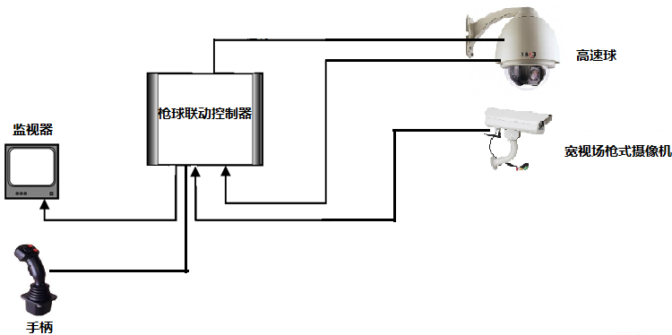

表1 系统主要设备表

|  |  |  |
| --- | --- | --- |
| 序号 | 设备名称 | 备注 |
| 1 | 高清枪机 | 高清HD-SDI |
| 2 | 一体高清球机 | 高清HD-SDI |
| 3 | 视频联动控制器 |  |
| ~~4~~ | 监视器 |  |
| 5 | 鼠标 | 通过鼠标左右键和滑轮进行相关操作和配置 |

在监控系统中的应用

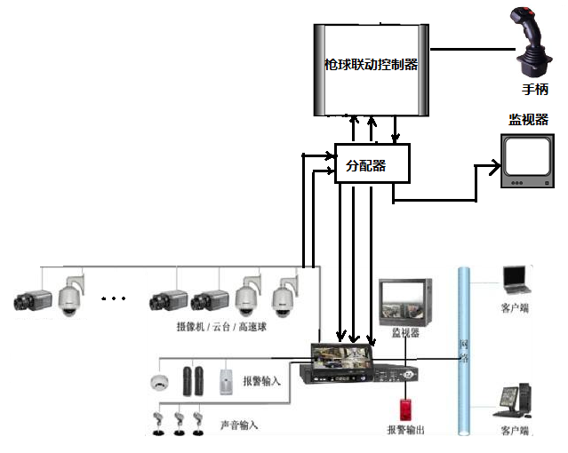

监控系统中需要联动的两路视频，在不影响系统原先任何功能情况下，总可以接入到枪球联动控制器，联动控制器的输出可以专门接个显示器，接入到系统中进行记录和显示网传等。所以，可以在不改变原有系统的情况下，无缝地融合到原有系统中，使得原有系统功能得到升级。

1. **特点**
2. 支持两路高清SDI视频信号（默认19201080@30Hz，视频分辨率可调，支持常用分辨率如720P,1080p等）；
3. 支持2路高清视频输出（默认19201080@30Hz，视频分辨率可调，支持常用分辨率如720P,1080p等）；
4. 支持高速球控制协议PLECO-D/P协议；
5. 支持鼠标进行人机交互操作；
6. 工作模式配置：a.不联动仅控制球机 b.枪球联动手动模式 c.枪球联动自动模式。
7. 满屏、画中画和side-by-side显示方式。
8. 报警数字量输出。当检测到可以目标时，输出数字量信号进行报警。这个信号一般给硬盘录像机，以通知硬盘录像机进行记录
9. **操作**

**有以下几个操作：**

1. 不联动，仅操作球机

在球机画面上。按住鼠标左键，任意方向拖拽即可控制球的移动，拉的距离（距按下左键的起始位置）越远，速度越快。

在球机画面上，滚动鼠标的滚轮可以进行拉远拉近控制。

1. 枪球联动：手动联动模式，见演示视频1
2. 枪球联动：自动联动模式，见演示视频2。自动联动模式是需要使能

鼠标右击，可跳出如下界面，选择工作模式。

自动联动使能：允许

禁止

显示方式

设置

以不联动的方式，或手动联动对球机进行操作，总是允许的。在自动联动模式下，人工手动操作优先级高，当设定的时间超过时，自动回到自动联动模式。

手动联动进行球机操作也总是允许的。

出现下面情况时，不仅不执行用户操作，还应予以提时:

1. 手动操作球机时，如果监视器上看不到球机画面。
2. 在手动模式下，如果监视器上看不到枪机画面。

**显示方式的切换：**

鼠标右击，可跳出如下界面，选择工作模式。

自动联动使能

显示方式：PIP

SBS

枪机全屏

球机全屏

设置

1. **设置**
2. 视频源：分别对枪机和球机的一些属性进行设置：分辨率、隔行/逐行、帧率等
3. 显示：PIP和SBS子画面的位置大小。背景视频总是大视场的枪机画面，子画面总是球机画面。
4. OSD：包括视频名称和时间日期，字体大小，位置，是否显示
5. 枪球位置关系的校准：依据标定的方法，待讨论。
6. 移动目标检测与报警：
   * + - * 区域范围：选定区域范围时，可以在主画面中划定检测区域。
         * 目标参数设置：可对目标的大小、速度、方向进行设置。
         * 最多目标个数：最多检测目标个数限定。
         * 报警输出：开启后，当检测到可以目标时，输出数字量信号进行报警。可设置输出的信号极性。
         * 出现多个目标时，每个目标每次跟踪的持续时间。
7. 球机通讯的配置：串口波特率、数据位长、停止位、校验位；球机地址；协议类型